Q381 Scheda creata il 3 agosto 2024
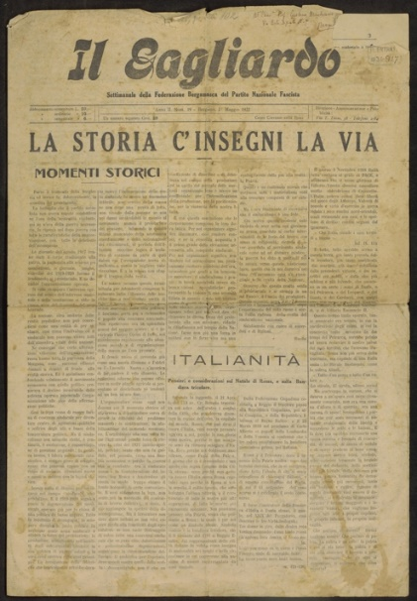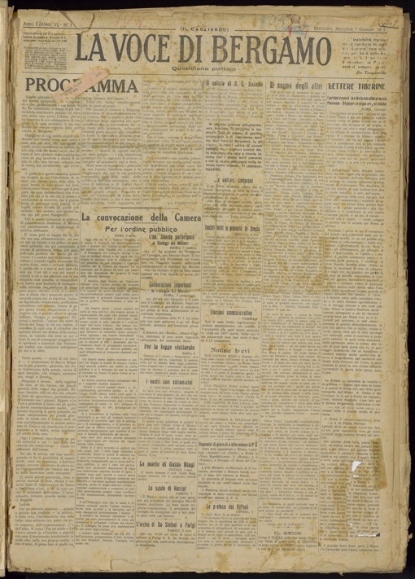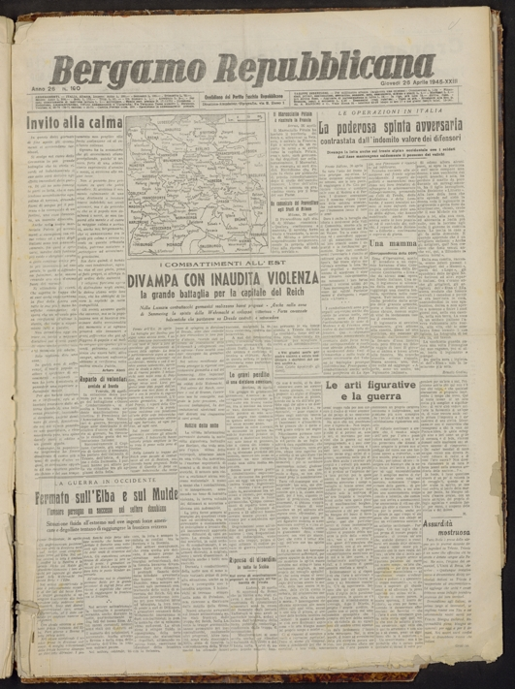
Descrizione storico-bibliografica
Il *gagliardo : settimanale della Federazione bergamasca del Partito nazionale fascista. – Anno 1, n. 1 (1921)-anno 4, n. 104 (31 dicembre 1924). - Bergamo : Tipografia editrice commerciale, 1921-1924. – 4 volumi ; 50 cm. ((La periodicità varia. - Descrizione basata su: Anno 1, n. 2 (gennaio 1922). - LO10023768
Copia digitale n.19(1922)-1924

La *voce di Bergamo : (Il gagliardo) : quotidiano politico. - Anno 1, n. 1 (7 gennaio 1925)-anno 23, n. 254 (27 ottobre 1943). - Bergamo : Tipografia editrice commerciale, 1925-1943. - 19 volumi : ill. ; 58 cm. ((L'editore varia. - Dal 1930 al 1933 esce in doppia edizione. - LO10022967
Copia digitale 1925-1943
Autore: Partito nazionale fascista : Federazione dei fasci di combattimento <Bergamo>

*Bergamo repubblicana : quotidiano del Partito fascista repubblicano. - Anno 24, n. 1 (28 ottobre 1943)-anno 26, n. 100 (26 aprile 1945). - Bergamo : [s. n.], 1943-1945. - 3 volumi : ill. ; 58 cm. - ACNP P 00094971. - LO10023375
Continua con: Il *giornale del popolo / organo del CNL [Q846]
Autore: Partito fascista repubblicano <Bergamo>
Copia digitale 1944-1945; 1944

Soggetto: Fascismo - Bergamo - Periodici

